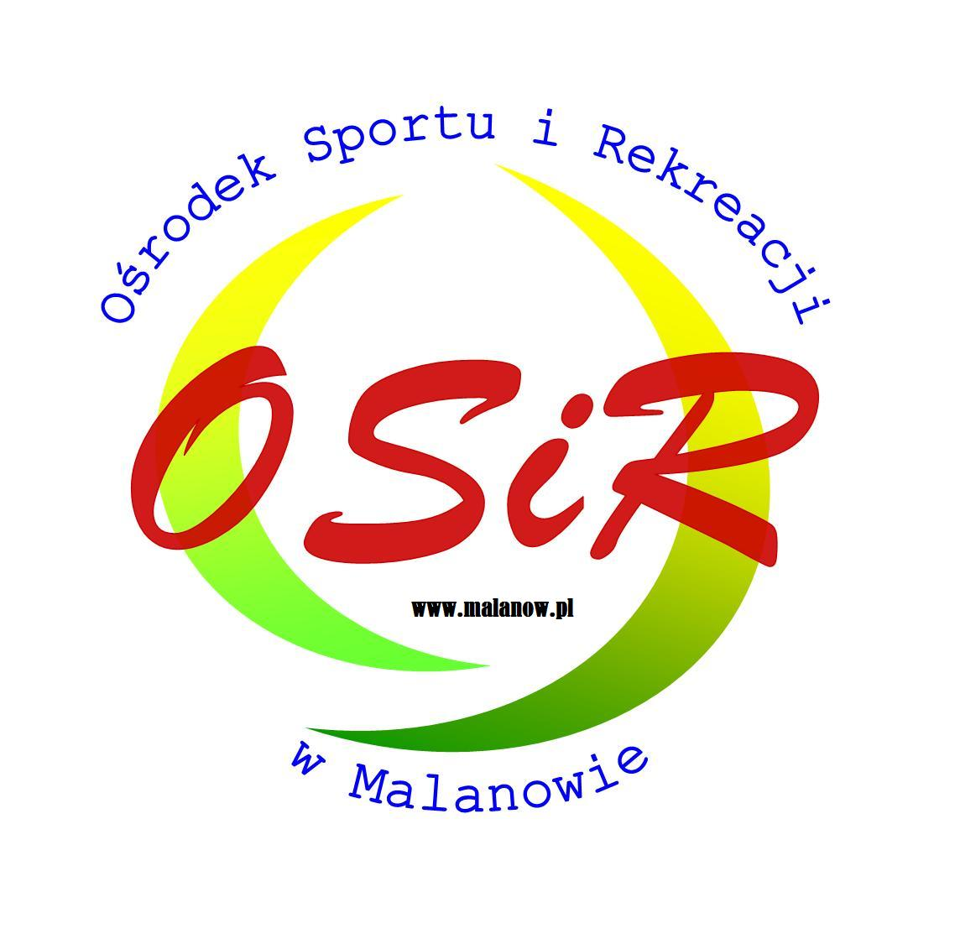
REGULAMIN
Turnieju Piłki Nożnej Szkół Podstawowych
XI Dni Malanowa
30.08.2013r.

- ORGANIZATOR:
Ośrodek Sportu i Rekreacji w Malanowie, ul. Parkowa 29, 62-709 Malanów.

- TERMIN I MIEJSCE:
30 sierpnia 2013r. (piątek), godz. 9:00, obiekt sportowy „Moje boisko ORLIK” przy ul. Parkowej

- CELE TURNIEJU:
- Popularyzacja piłki nożnej.
- Wyłonienie najlepszej drużyny turnieju.
- Pobudzenie aktywności sportowej wśród dzieci z gminy Malanów.
- Promocja zdrowego stylu życia poprzez sport.
- Rozpowszechnianie zasad Fair Play.

- UCZESTNICTWO:
W turnieju biorą udział drużyny składające się z dzieci (roczniki 2001- 2003) z terenu Gminy Malanów

- WARUNKI UCZESTNICTWA:
- Każda drużyna przed rozpoczęciem rozgrywek dostarczy doręczy organizatorowi listę zawodników z podaniem imienia, nazwiska oraz numeru PESEL, podpisana przez kapitana drużyny.
- Drużyna winna mieć jednego przedstawiciela, który odpowiada za zawodników podczas turnieju.
- Weryfikacja zawodników musi odbywać się przed meczem.
- Zawodnik może występować tylko w jednej drużynie.
- W przypadku stwierdzenia naruszenia regulaminu (punkt V), drużyna lub zawodnik może zostać zdyskwalifikowana.
- Zawodnicy pozostający pod wpływem alkoholu lub środków odurzających nie zostaną dopuszczeni do gry w turnieju,
- Zawodnicy starują na własną odpowiedzialność i nie mają przeciwwskazań lekarskich.
- Każda z drużyn ma obowiązek zapoznać się z regulaminem. Ponadto udział w turnieju jest jednoznaczny z akceptacją regulaminu.

- ZASADY I SYSTEM ROZGRYWEK:
- Wymiary boiska – ORLIK
- Bramka: wymiary 2x5 metra
- Piłka nr 5
- Drużyna musi liczyć minimum 6, a maksymalnie 10 zawodników.
- W grze bierze udział (w jednej drużynie) 5-ciu zawodników z pola i bramkarz.
- Minimalna liczba zawodników na boisku podczas gry wynosi 4, wykluczenie kolejnego zawodnika powoduje przyznanie walkowera drużynie przeciwnej.
- Przy przebywaniu na boisku 7 lub więcej zawodników sędzia dyktuje rzut wolny bezpośredni dla drużyny przeciwnej i usuwa zawodnika wskazanego przez kapitana.
- System rozgrywek jest uzależniony od liczby drużyn – pucharowy, grupowy.
- Dopuszczalny czas oczekiwania na drużynę przed meczem wynosi 5 min. Po upływie tego czasu przyznaje się walkower na niekorzyść drużyny, która nie dotarła na mecz w wyznaczonym czasie,
- Mecze trwają 2x7 min.
- Przerwa pomiędzy połowami spotkań trwa max. 2 min
- Zmian zawodników można dokonywać w trakcie gry systemem hokejowym,
- Zmian można dokonywać wyłącznie w wyznaczonej strefie.
- W trakcie meczu na terenie boiska mogą przebywać tylko zawodnicy rezerwowi drużyn grających mecz.
- Po wybiciu piłki poza linię boczną, aut wykonywany jest poprzez wprowadzenie piłki do gry ręką, w miejscu, w którym piłka opuściła pole gry.
- Bramka zdobyta bezpośrednio po wyrzucie z autu nie będzie uznana.
- Gra bez „spalonego”.
- Odległość muru od piłki w przypadku wykonywania stałych fragmentów gry – 5 metrów.
- Wprowadzenie piłki do gry przez bramkarza:
- Po opuszczeniu przez piłkę boiska – wykonuje się wykop z pola bramkowego w dowolne miejsce na boisku.
- Złapana piłkę bramkarz może wyrzucić ręką lub zagrać nogą w dowolne miejsce na boisku.
- Bramka zdobyta bezpośrednio po wyrzucie ręką przez bramkarza nie będzie uznana.
- Pozostałe przepisy zgodnie z przepisami rozgrywek PZPN.

- PUNKTACJA.
- Za wygrany mecz drużyna otrzymuje 3 punkty, za remis 1, w przypadku porażki 0 punktów (system rozgrywek „każdy z każdym”).
- O kolejności miejsc w grupie decydują:
- większa liczba zdobytych punktów
- bezpośredni mecz pomiędzy zainteresowanymi drużynami.
- większa liczba zdobytych bramek
- lepsza różnica bramek
3. Przy zastosowaniu pucharowego systemu rozgrywek o awansie do następnej rundy decyduje zwycięstwo w danym meczu.
- w przypadku wyniku remisowego o awansie do następnej rundy decydują rzuty karne
(3 rzuty karne, w przypadku nierozstrzygnięcia w dalszej kolejności rzuty karne wykonywane są do pierwszego błędu)

- KARY.
- Kary regulaminowe:
- Upomnienie,
- Żółta kartka,
- Czerwona kartka,
- Kary minutowe,
- Zawodnik ukarany czerwoną kartką w trakcie gry pauzuje w następnym meczu.
- Otrzymane przez zawodnika 2 żółte kartki, a konsekwencji czerwona w trakcie meczu nie zobowiązują go do pauzowania w następnym spotkaniu.
- Jeżeli dojdzie do bójki pomiędzy zawodnikami, zostają oni zdyskwalifikowani do końca turnieju.

- SPRZĘT.
- Dozwolona jest gra tylko w obuwiu miękkim, tj. buty halowe, turfy, korki gumowe.
- Bezwzględnie zakazana jest gra w korkach plastikowych bądź metalowych, kolcach itp.
- Jeżeli jedna z drużyn nie posiada jednolitych strojów, wówczas zobowiązana jest do założenia plastronów.

- SPRAWY ORGANIZACYJNE.
- Organizatorzy informują, że obiekt jest monitorowany i dodatkowo obserwowany przez organizatorów.
- Organizatorzy zapewniają podstawową opiekę medyczną.
- Organizatorzy zapewniają obsługę sędziowską.
- Organizatorzy nie ponoszą odpowiedzialności za rzeczy pozostawione na obiekcie
- W przypadku stwierdzenia przez organizatorów szkód lub zniszczeń na terenie obiektu sportowego gdzie odbywa się dana impreza sportowa, organizatorzy mają prawo wyciągnąć konsekwencje wobec sprawców zaistniałego zdarzenia.

XI. UWAGI KOŃCOWE:
1. Interpretacja niniejszego Regulaminu należy do organizatorów.
2. Organizator zastrzega sobie prawo do zmian w regulaminie.
3. Uczestnicy wyrażają zgodę na publikację, pokazywanie i wykorzystywanie w zależności od wyboru wizerunku, nazwiska, zdjęć z turnieju, w dowolnym formacie i we wszystkich mediach istniejących obecnie i w przyszłości na całym świecie.
4. W sprawach spornych, lub nie ujętych w regulaminie, decyduje organizator i sędzia główny zawodów.
5. Warunkiem rozegrania turnieju jest udział min. 3 drużyn.

XII. ZGŁOSZENIA:
- Zgłoszenia drużyn przyjmowane są do 28 sierpnia 2013 r. do godz. 12.00.
- Zgłoszenia drużyn przyjmowane na formularzu (lista zgłoszeniowa) stanowiącym zał. nr 1 do niniejszego regulaminu.
- Formularz (lista zgłoszeniowa), regulamin oraz wszelkie informacje dotyczące turnieju dostępne są na stronie internetowej OSiR-u: www. osir.malanow.pl
- Zgłoszenia przyjmowane są:
- w siedzibie OSiR, ul. Parkowa 29 w Malanowie,
- na obiektach sportowych „Moje boisko ORLIK 2012” na terenie gminy Malanów
- poprzez e-mail: sport@malanow.pl
- Drużyny, które dostarczą organizatorowi nie wypełnioną kompletnie listę zgłoszeniową nie zostaną dopuszczone do turnieju (wypełnione muszą być wszystkie pola w formularzu)

